ВОСПИТАТЕЛЬНЫЕ СИТУАЦИИ В ДОШКОЛЬНОМ ЭКОЛОГИЧЕСКОМ ОБРАЗОВАНИИ

Фрагмент из книги «УРОКИ ЭКОЛОГИЧЕСКОЙ ЭТИКИ: теория и практика гуманитарного экологического образования детей дошкольного и младшего школьного возраста» Учебно-методическое пособие для учителей начальной школы, воспитателей, педагогов дополнительного образования / Под ред. Вагнер И.В. – Красноярск, 2007.

Экологическая этика – это гуманитарный компонент экологического образования. Он раскрывает культурологические, социально-психологические, аксиологические основы взаимодействия Человека и Природы. Разрабатывает содержание и технологии, формирующие у детей представления о моральных категориях, нравственных нормах, эколого-эстетических идеалах и духовных традициях отношения человека к природе; нравственно-экологическую позицию, опыт реализации экокультурных ценностей в практике взаимодействия с окружающим миром. Важным средством воспитания являются воспитательные ситуации. Рассмотрим опыт их использования членами экологической творческой группы по экологической этике МДОУ № 151 Советского района г. Красноярска (Иванникова В.А., Энцы С.А., Михнева Е.В., Лукашева Т.П., Ганелина – Арьева А.П., Васильева З.В, Борзых С.И., Глухих О.И., Мартемьянова О.И.)

Ежедневно мы являемся свидетелями безграмотной, расточительной, невежественной деятельности человека в природе. Основы нравственно-экологического воспитания закладываются в обществе, семье, детском саду, школе и т.д. Каждый из тех, кто наносит вред окружающей среде, когда-то был ребенком. Вот поэтому важно заложить основы нравственно-экологической грамотности уже в раннем дошкольном детстве.
Нравственно-экологическое воспитание - это воспитание человечности: доброта, милосердие, ответственное отношение к природе, людям, которые живут рядом и потомкам, которым нужно оставить Землю пригодной для полноценной жизни. В работе с дошкольниками педагоги МДОУ 151 г.Красноярска используют воспитательные ситуации, которые позволяют основываться на личном опыте ребенка и направлены на формирование у детей нравственно-экологического мировоззрения, через соприкосновение с окружающей действительностью.
Источником воспитательных ситуаций могут быть личные наблюдения и опыт детей; рассказанные взрослыми случаи из жизни; литературные произведения. Для достижения результата при работе с воспитательной ситуацией важно подготовить дидактический материал, последовательно выстроить работу над ситуацией. Алгоритм проведения воспитательной ситуации такой: сообщается ситуация (в форме рассказа воспитателя, инсценировки, отрывка из фильма). После этого проводится диалог с детьми, акцентируя внимание на проблему, которая была озвучена в конкретной ситуации. По завершению диалога осуществляется продуктивная деятельность (игра, лепка, аппликация, рисунок), где каждый ребенок показывает свое личное отношение к проблеме. Обязателен завершающий этап, в ходе которого дети учатся справедливо оценивать поступки друг друга, свои, взрослых людей, понимать что можно, что нельзя, что хорошо, что плохо.

Воспитательная экологическая ситуация
«Почему плачет синичка?»

1. Представление ситуации (рассказ)
В доме на краю села жили муж и жена. Было у них двое детей - мальчик Миша и девочка Оля. Мише - десять лет, а Оле - девять. Около дома рос высокий ветвистый тополь.
- Сделаем на тополе качели, - сказал Миша.
- Ой, как будет хорошо качаться! – обрадовалась Оля.
Полез Миша на тополь, привязал к веткам верёвку. Встали на качели Миша и Оля и давай качаться. Качаются дети, а около них синичка летает и поёт, поёт. Миша говорит: Синичке тоже весело от того, что мы качаемся.
Глянула Оля на ствол дерева и увидела дупло, а в дупле гнёздышко, а в гнёздышке птенчике маленькие.
- Синичка не радуется, а плачет,- сказала Оля.
- А почему же она плачет? – удивился Миша.
- Подумай, почему,- ответила Оля.
Миша спрыгнул с качелей, посмотрел на синичкино гнёздышко и думает:
« Почему же она плачет?».
В.Сухомлинский.

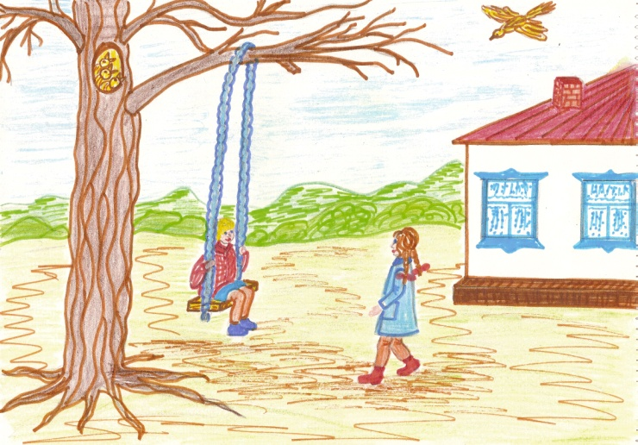
2. Обсуждение ситуации.
Помогите Мише понять, почему плакала синичка.
- Миша и Оля поступили неправильно, когда сделали на тополе качели. Ведь гнёздышко могло упасть, и тогда бы погибли птенчики. К дереву нельзя привязывать качели, потому что можно сломать ветки. А дерево очень долго растёт.

3. Продуктивная деятельность детей.
Изготовление панно « Дерево и всё вокруг него».

Воспитательная экологическая ситуация.
«Стыдно перед соловушкой»

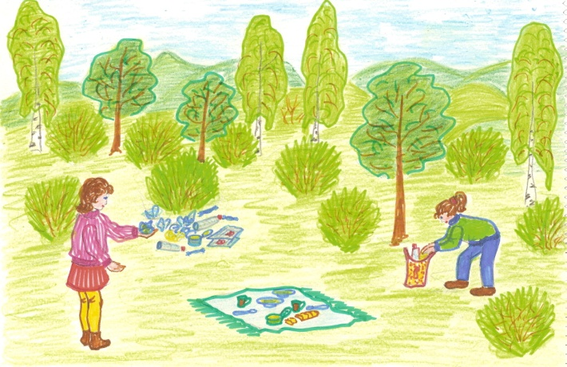
1. Представление ситуации (рассказ)
Оля и Люда пошли в лес. Они устали и сели на травку отдохнуть и пообедать. Вынули из сумки хлеб, масло, яйца. Когда девочки поели, недалеко от них, запел соловей. Очарованные прекрасной песней, Оля и Лида сидели, боясь, пошевельнутся. Соловей перестал петь.
Оля собрала остатки еды и обрывки бумаги и бросила под куст. Лида завернула яичные скорлупки и хлебные скорлупки и хлебные крошки и хлебные крошки и положила их в сумку.
- Зачем ты берёшь с собой мусор? – сказала Оля. – Брось под куст. Ведь мы в лесу никто не видит.
- Стыдно… перед соловушкой, - тихо ответила Лида
В.Сухомлинский.
2. Обсуждение ситуации.
Почему Лида сказала: «- Стыдно… перед соловушкой».
Когда вы отдыхаете на природе, вы всегда убираете за собой мусор?

3. Продуктивная деятельность детей.
Придумывание и изготовление экологических знаков, призывающих туристов убирать за собой мусор, разными способами из предложенных материалов.

Воспитательная экологическая ситуация
«Как мальчики спасли рыб»

1. Представление ситуации.
«Голубые разведчики»
Около нашего города течёт река. То разольется так, что берега не видно, а то вдруг станет тихой и спокойной. Чаще всего это бывает осенью. Убывает в реке вода. А по берегам в ямах остаются мальки. Без воды они погибнут. Мы пришли на помощь рыбе. С ведрами ходили по берегу, отыскивали ямы. Вычерпали воду ведрами. В каждом ведре по тысячи мальков. Много ведер переносили в реку. Теперь гуляет по реке наша рыба, которую мы спасли от гибели.
М.Луканичев.

2. Обсуждение ситуации.
- Как мальчики спасали рыбу?
- Почему они это сделали?

3. Продуктивная деятельность детей.
Изготовление макета « Сообщество водоём» (аппликация, оригами).

Воспитательная экологическая ситуация
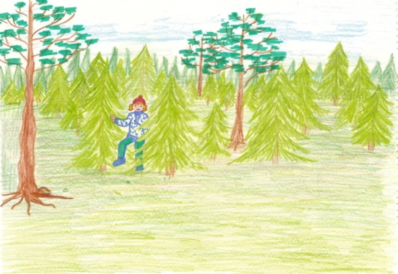
«Ёлкино платье»

1. Представление ситуации

Продираешься через ельник, а молодые ёлочки колются.
- Не трогай нас!
- Подумаешь, тихонько задел.
- И тихонько не задевай. Мы свою одежду бережем.
- Да, что за одежда у вас особенная?
- Иголки наши зелёные – не листья. Не меняются каждое лето.
- Так, что?
- Вот выросла свежая еловая лапа, а иголки на ней сменяются только через семь лет.
- Да, это не скоро.
- Вот и приходится иголки беречь.
Э. Шим.
2. Обсуждение ситуации.
Как вы думаете, будет ли мальчик еще ломать еловые лапы? А что вы сказали бы елочкам?

3. Продуктивная деятельность детей.
Сочинение сказок. Чтение стихотворений.

Воспитательная экологическая ситуация.
"Научись любоваться цветущим цветком".

1. Представление ситуации
Придя на луг, девочки воскликнули: « Какой красивый луг!». Сколько на нем цветов! Подружки решили устроить соревнование. Кто соберёт самый большой и красивый букет?
Беседа.
- Хорошее ли занятие нашли себе девочки?
- Всегда ли красивы большие букеты?
- Почему нельзя рвать много цветов на лугах и лесах?
Рассказ воспитателя и показ картинок.
Следует объяснить детям, что на месте цветка образуются семена. Сорванный цветок семян не оставляет. Многие красивые растения стали сегодня редкостью и поэтому внесены в Красную книгу, хотя ещё недавно они были широко распространены в природе. Многие виды цветов: колокольчики, сон - трава, водосбор и т.д. Даже широко распространённые цветы нельзя собирать в начале прогулке. Они завянут и пропадут. Цветы не следуют рвать не только на лугах и в лесу, но и на газонах. Они посажены там, чтобы украшать город. Радовать всех вокруг.
В. Викторов
Цветок.
Цветок на лугу,
Я сорвал на бегу.
Сорвал, а зачем?
Объяснить не могу.
В стакане
Он день простоял.
И завял.
А сколько бы он
На лугу простоял?
Не рви меня, пожалуйста!
Я только день живу.
Дай наглядеться вволю мне
На солнце, на весну.

2. Обсуждение ситуации.
Беседа. Почему надо любоваться живым цветком?
Высказывания детей. Обсуждение.

3. Продуктивная деятельность детей.
Составление мини- рассказов, диалогов с цветами.

Воспитательная экологическая ситуация.
"Ты навсегда в ответе за тех, кого приручил": «Котёнок»

1. Представление ситуации.
Были брат и сестра Вася и Катя. У них жила кошка. Весной кошка пропала. Дети искали её везде, но не могли найти. Один раз они играли около сарая и услыхали: над головой кто-то мяучит тонкими голосами. Вася полез по лестнице на крышу сарая. Катя стояла внизу и всё спрашивала:
- Нашёл? Нашёл?
Но Вася не отвечал ей. Наконец Вася закричал ей:
- Нашёл! Наша кошка…у неё котята, такие чудесные, иди сюда, скорее.
Катя побежала домой, взяла молоко и принесла кошке.
Котят было пять. Когда они выросли немножко и стали вылезать, дети выбрали себе одного котёнка и принесли домой. Дети кормили его, играли с ним.
Один раз дети пошли играть с собой на дорогу и взяли с собой котёнка. Ветер шевелил солому по дороге, а котёнок играл с соломой, и дети радовались за него. Потом они нашли возле дороги щавель, пошли собирать его и забыли про котёнка. Вдруг услыхали, что кто-то громко кричит: « Назад, назад!» - и увидали, что скачет охотник, а впереди него две собаки. Увидали котёнка и хотят схватить его. А котёнок глупый, вместо того, чтобы бежать, присел к земле сгорбил спинку и смотрит на собак. Катя испугалась собак, закричала и побежала прочь. Вася, что было духу, пустился к котёнку и в одно время с собаками подбежал к нему. Собаки хотели схватить котёнка, но Вася упал около котёнка и закрыл его от собак. Охотник подскакал и отогнал собак, а Вася принёс домой котёнка и уже больше не брал его с собой.
Л.Толстой.
2. Обсуждение ситуации.
- Что можно сказать, какой мальчик и какая девочка?
- Может ли мать гордиться сыном?
- Чему должна научиться девочка?
Высказывания детей.
3. Продуктивная деятельность детей.
Игра « Кто где живёт?».
Аппликация «Где чей дом?»

Воспитательная экологическая ситуация.
"Ты навсегда в ответе за тех, кого приручил: « Если друг попал в беду»

1. Чтение стихотворения.
Полез на дерево Щенок
И зацепился за сучок,
Висит, скулит, не может слезть
Кричит: « Спасите, кто тут есть!»

Недалеко Лисёнок был,
На помощь к другу поспешил,
Но только забираться стал -
Как сам в расщелине застрял.

Вдвоём на дереве висят
И очень жалобно скулят.
К ним Белочка спешит скорей,
И, чтоб спасти своих друзей,
Она на помощь привела
Большого умного Козла.

Когда ваш друг в беду попал,
Он провалился иль застрял,
Всегда зови на помощь взрослых,
Умелых, опытных и рослых.
Г.П.Шалаева.
2. Обсуждение ситуации.
- Кто первым поспешил на помощь Щенку и Лисёнку?
- Какую помощь оказала друзьям Белочка?
- Кто спас Щенка и Лисёнка?
- Случались ли в нашей группе похожие ситуации?
- Как вы помогли своим друзьям?
- Что надо делать, если твой друг попал в беду, а ты не можешь ему помочь?
Высказывания детей.

3. Продуктивная деятельность детей.
Изготовление подарка другу.

